**CF167** *Scheda creata il 24 marzo 2024*

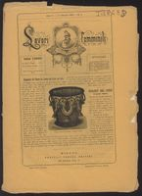**Descrizione bibliografica**

**\*Lavori femminili**. - Anno 1, n. 1 (gennaio 1881)-anno 19, n. 12 (dicembre 1899). - Milano : Treves, 1881-1899. – 19 volumi ; 33 cm. ((Mensile. - Aggiunge il complemento del titolo: monitore delle donne. - Contiene cartelle di modelli. - CFI0712002

Soggetto: Lavori femminili – Periodici

Classe: D746.405

**Volumi disponibili in rete**: [1881](https://www.liberabit.unisa.it/handle/20.500.12836/3346)